|  |
| --- |
| 지진발생 주요정보 |
| **칠레 아타카마 지진 (중발지진)** |
| **2024. 07. 21. 작성** |

**1. 지진 발생 현황**

* 규 모: 7.4 (미국 USGS 발표)
* 발생시간: 2024-07-19 01:50:47 (UTC)
* 발생위치: 23.047°S 67.782°W
* 진원깊이: 117.4 km
* 특이사항: 진원깊이가 70~300km사이에 있는 "중발지진 (intermediate

-depth earthquake)"임

**2. 지진 주요정보**

* 분석 정보(USGS)

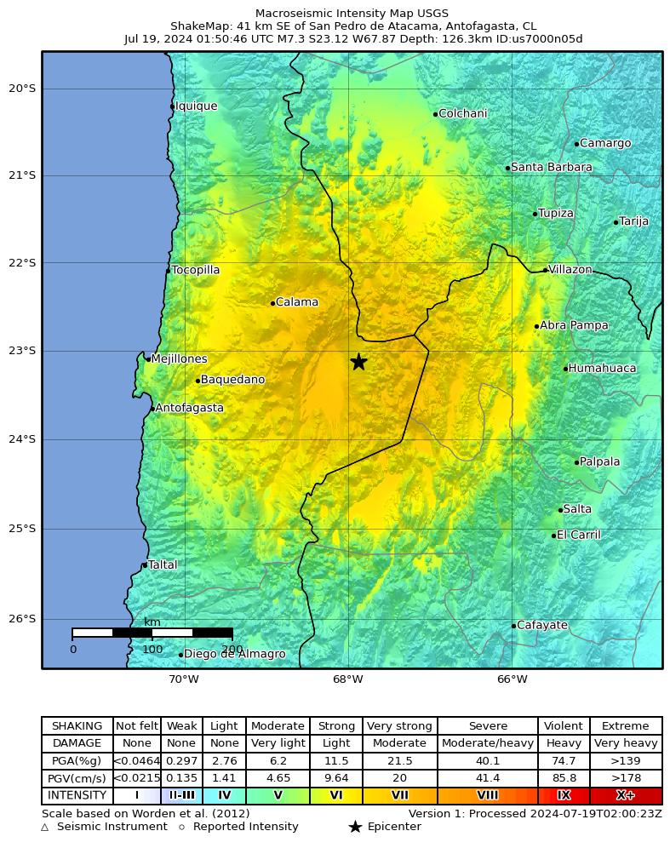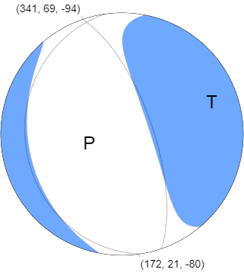

[USGS Shake Map]

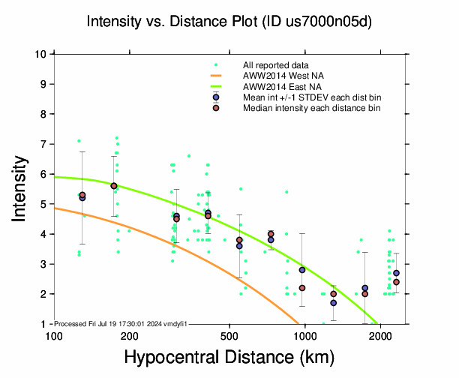

[진원거리별 MMI진도 예측식과 DYFI(Did You Feel It) 진도 비교 그림]

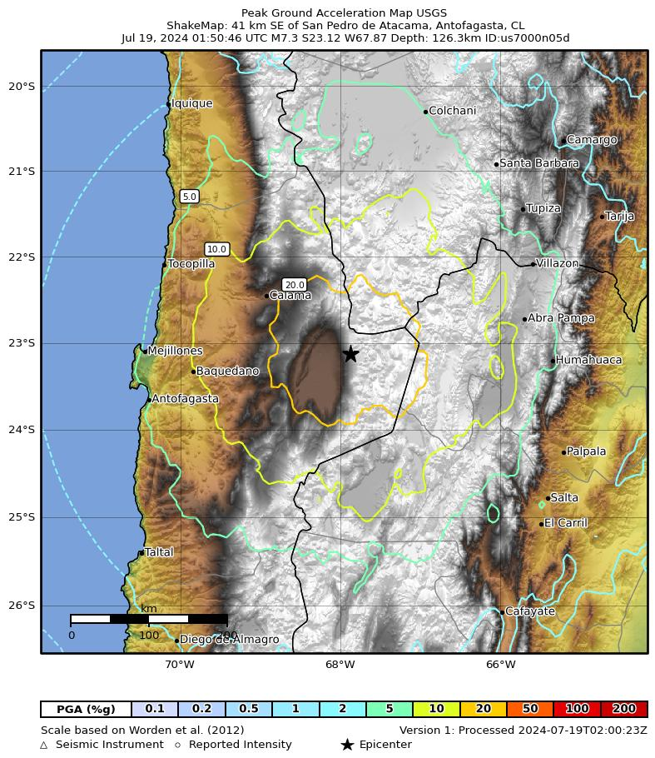

[PGA감쇠 공간 분포도]

* 남아메리카 지역의 지진학적 특성
* 2024년 7월 19일 칠레 아타카마 인근에서 M 7.4 지진이 정단층(normal fault)의 결과로 발생했음. 지진은 칠레, 아르헨티나, 볼리비아의 3개국 접경 아래 약 120km 깊이의 섭입된 나스카(Nazca) 판 내부의 중간 깊이(intermediate depth)에서 발생했음. 지진원 발생 기작은 섭입된 나스카 판내부에 존재하는 급경사 혹은 완경사의 정단층(steeply or shallowing dipping normal fault)에서 파열이 발생했음을 나타냄. 이러한 단층 파열 상의 미끄러짐은 남아메리카 하부에서 아래쪽으로 휘어지는 나스카 판의 하향 확장시 수반됨. 지진이 발생한 위치에서 나스카 판은 남아메리카 판을 기준으로 동쪽으로 이동하여 약 74mm/yr의 속도로 남아메리카 해안선을 따라 페루-칠레 해구에서 섭입함.
* 진원 깊이가 70~300km인 이 지진을 일반적으로 "중발 지진(intermediate -depth earthquake)" 이라고 함. 칠레 섭입대는 2010년 규모 8.8 마울레 지진, 1960년 규모 9.5 발디비아 지진 등 해안선을 따라 매우 큰 지진을 일으키는 것으로 잘 알려져 있지만, 섭입대 내 큰(규모 7 이상) 중발 지진도 상대적으로 흔함. 이러한 지진은 일반적으로 비슷한 규모의 얕은 천발(shallow-focus) 지진의 경우보다 진원 위의 지표면에 더 적은 피해를 입히지만, 대규모 중발 지진은 진원지로부터 먼 거리까지 느껴질 수 있음.
* 중발 지진은 섭입 지각판과 상부 지각판 사이의 얕은 판 경계면이 아니라 섭입된 판 내부의 변형에 의해 발생함. 일반적으로 이러한 중발 지진은 섭입된 지각판이 휘어지는 지역 근처에서 발생함 - 이때 정단층 지진은 아래쪽으로 휘어지는 섭입된 지각판 내부중, 확장되고 있는 상부 반쪽 판내부에서 발생함. 칠레의 해안선에서 중발 지진까지의 거리는 섭입하는 지각판 경사 방향의 경사 변화로 인해 상당히 달라질 수 있음. 이번 지진 발생지 인근에서 섭입하는 나스카 판은 더 평평한 경사로 전환되기 시작하므로, 이 지역의 중발 지진의 빈도는 칠레 북부에서 일반적으로 발생하는 것보다 내륙에서 더 자주 발생함. 600km 이상의 깊이에서 확실하게 발견되고 있는 "심발 지진" (깊이 300km 이상)은 아르헨티나 중부, 볼리비아, 브라질 아래에 섭입된 나스카 판에서도 발생함. 지난 세기 동안 이번 지진으로부터 250km 이내에 M 7.0 이상의 지진이 7번 더 발생했으며, 가장 큰 지진은 1950년 12월 9일에 발생한 M8.2로 깊이 114km에서 발생하였음. 2005년 칠레 북부에서 200명 이상의 부상을 입힌 M7.8 지진을 포함하여 칠레에서 일부 중발 깊이의 정단층 지진이 피해를 입힌 바 있음.

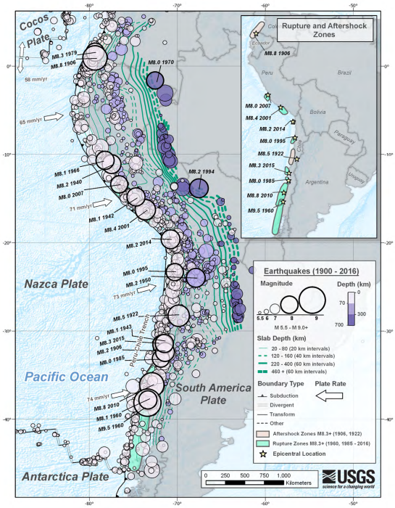

[남아메리카 지역의 판 구조 및 지진 분포(USGS), ★ 이번 칠레 지진]

**3. 발췌 및 참고**

* USGS, 2024-07-19, M 7.4 - 45 km ESE of San Pedro de Atacama, Chile, https://earthquake.usgs.gov/earthquakes/eventpage/us7000n05d/executive